NUMMER 3 04-10-2024 **LOCATIE EEMSTRAAT**

# Belangrijke data

8 oktober Schoolfotograaf

25 oktober Studieochtend en administratiemiddag, **alle leerlingen vrij**

26 oktober t/m 3 november Herfstvakantie, alle kinderen vrij

**In deze Bavopunter:**

* Schoolfotograaf
* Informatiemiddag
* Gezond 10-uurtje
* Kinderboekenweek
* Vrijwillige ouderbijdrage
* School in beeld

**Schoolfotograaf** Op dinsdag 8 oktober komt de schoolfotograaf.

U heeft hierover al een Social Schools-bericht ontvangen. In de loop van de dag zullen alle kinderen en alle groepen vereeuwigd worden. 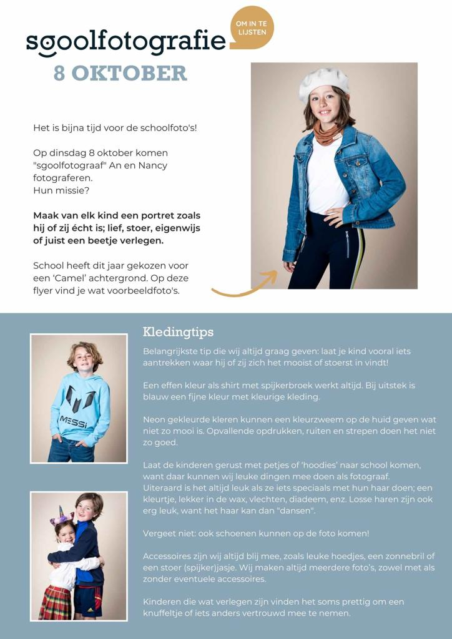

**Informatiemiddag**

Op 26 september hebben we voor het eerst een informatiemiddag over onze school georganiseerd. Deze middag is in de plaats gekomen van de traditionele ouderavond. Het was heel erg druk, gezellig en ontspannen. Aan de hand van een speurtocht hebben de kinderen hun ouders de hele school laten zien. Bij de stands van Tommy Tomato, Hero en Kids2Ellens kon informatie verkregen worden over wat deze organisaties voor onze school betekenen. Wij zijn enthousiast over deze nieuwe manier van informeren en ontmoeten. De tips en tops nemen we mee naar de organisatie voor volgend schooljaar.

**Gezonde school, 10-uurtje en traktaties** 

De Sint Bavoschool wil bijdragen aan de gezondheid van onze leerlingen. Al sinds 2019 zijn wij daarom een rookvrije school. Op school, het plein en de omgeving direct rondom de school mag daarom niet gerookt of gevaped worden.

Op school eten wij gezond. Wij volgen hierin de adviezen uit de Voedingswijzer, zoals gepubliceerd door de Gezondheidsraad.

Wij hebben op school de afspraak dat de kinderen rond 10 uur een gezond tussendoortje eten en drinken op school. Omdat er in kant en klare drankjes en siroop veel suikers zitten is ervoor gekozen dat alle kinderen water meenemen en drinken. Dit is een duidelijk afspraak die in de klas ook geen onduidelijkheid kan veroorzaken. U kunt vers fruit zoals kiwi, limoen, aardbei, appel, komkommer o.i.d. in het water doen om het een smaakje te geven. Wat betreft het eten is de afspraak dat er fruit, rauwkost of een boterham met hartig beleg gegeten wordt.

Wanneer uw kind jarig is mag het trakteren op school. Bij de traktatie mag er eventueel op zoetigheid getrakteerd worden.

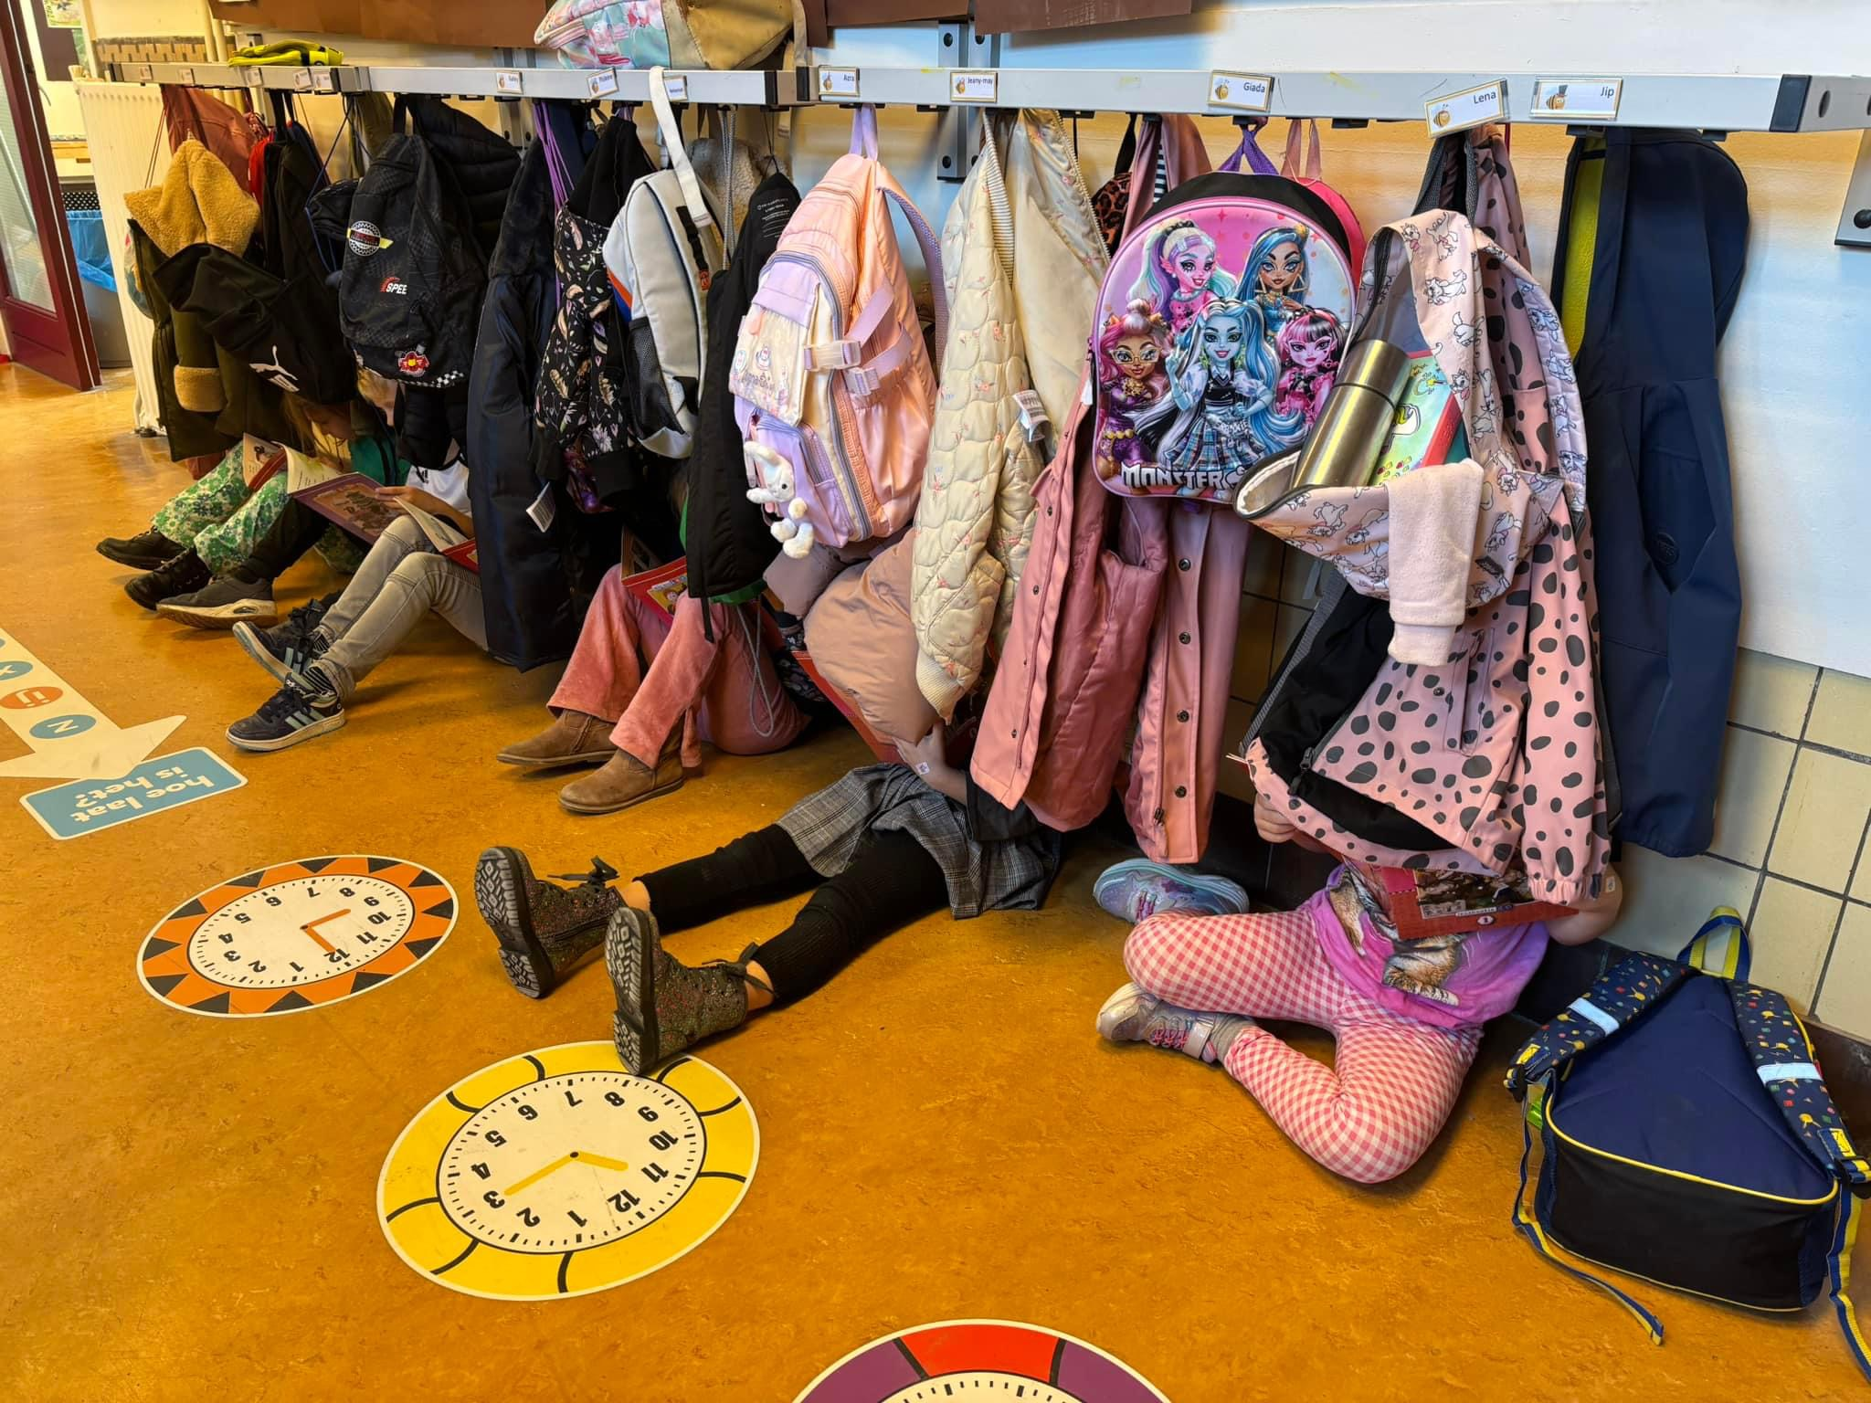**Kinderboekenweek**

Deze week is de Kinderboekenweek weer van start gegaan. Het themaa is dit jaar "Lekker eigenwijs". In deze week wordt er nog meer gelezen en voorgelezen dan we al gewend zijn. Niet alleen in de klassen, maar door iedere medewerker van de school is er een mooi, spannend verhaal voorgelezen aan de kinderen. Ook ouders worden ingezet. Fijn dat u meedoet! Donderdagmiddag heeft er een kraam van de bKennemer Boekhandel in de hal van de school gestaan. Veel boeken zijn er al over de toonbank gegaan. U kunt tot en met vrijdag 11 oktober nog boodschappen doen bij de Kennermer Boekhandel (Kleverparkweg 3). Bij aankoop van een boek ontvangt u het gratis kinderboekenweekgeschenk. 10 % van de uitgaven gaat naar een boekenbon voor de schoolbibliotheek. Natuurlijk wel even vermelden dat u voor Sint Bavoschool locatie Eemstraat spaart! De kinderboekenweek duurt nog tot volgende week vrijdag.

**Vrijwillige ouderbijdrage**

Binnenkort zult u van de Ouderraad het verzoek krijgen om de jaarlijkse vrijwillige ouderbijdrage te betalen. U ontvangt het bericht via Social Schools. De hoogte van het bedrag is vastgesteld in de Algemene Ledenvergadering van de Ouderraad. 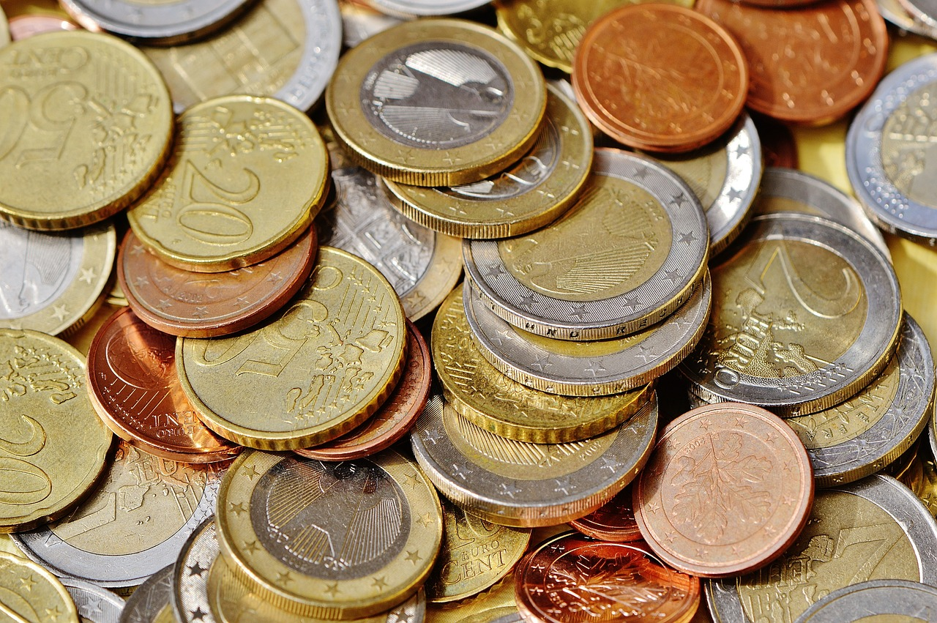

**School in beeld**

Onze school beschikt over een Facebook- en een Instagramaccount. Via onderstaande QR-codes kunt u een kijkje nemen in het dagelijks leven op de Sint Bavoschool. De codes hangen ook op diverse plekken in de school.

